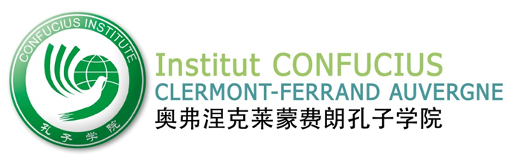

Bulletin d’inscription aux cours de chinois
(Ecoliers et Collégiens)
2016-2017

Adresse : 40 avenue de Grande-Bretagne - 63000 Clermont-Ferrand
Téléphone : 04.73.14.11.27
Courriel : contact@confucius-clermont-auvergne.org
Site Internet : www.confucius-clermont-auvergne.org

Nom Prénom
Classe et établissement fréquenté
Date de naissance

Responsable légal/tuteur : Nom Prénom
Adresse
Code postal Ville
Téléphone / portable
Courriel
Autre personne à contacter si besoin : Nom Prénom
Téléphone / portable

Cours de langue (choisir selon l’âge et le niveau) :

- Le tarif pour les écoliers (à partir du CE1) est de 165€/an pour 30h de cours, 1 heure de cours par semaine, hors vacances scolaires, manuels fournis.
- Le tarif pour les collégiens est de 240€/an pour 45h de cours, 1 h 30 de cours par semaine hors vacances scolaires, manuels fournis
- Les cours ont lieu dans les locaux du lycée Jeanne d’Arc
- Merci de prendre contact avec l’Institut dès septembre pour connaitre le niveau de votre enfant

Ecolier débutant Mercredi de 14h00 à 15h00
Ecolier Intermédiaire Mercredi de 14h00 à 15h00
Cours d’approfondissement Mercredi de 15h00 à 16h00
(langue maternelle chinoise)
Collégien Intermédiaire Mercredi de 15h00 à 16h30
- Règlement de la totalité des frais exigé à l’inscription. Possibilité de régler en deux fois.
- En cas de désistement au-delà du 2ème cours, les frais d’inscription ne sont pas remboursables.

Utilisation de l’image :
Autorisez-vous l’association à utiliser pour la saison 2016/2017, l’image de votre enfant à des fins non commerciales sur tout type de support (affiche, site Internet, etc.) ?
OUI
NON

Activités supplémentaires pour lesquelles votre enfant serait intéressé(e) :
(Les inscriptions se feront ultérieurement en fonction de la demande)

Proposition d’ateliers culturels (exemple : calligraphie, peinture, jeu de Go…)

Date et signature du responsable légal :

Réservé à l’administration

Réglé le : …………………………
Montant total : € Cours

Espèces Chèque Reçu

